Выражения со скобками
1. Вычислите: 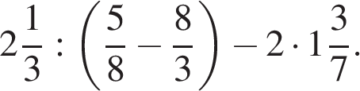 Запишите решение и ответ.
2. Вычислите: 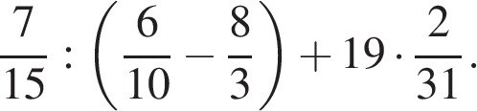 Запишите решение и ответ.
3. Вычислите: 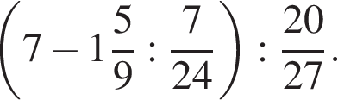 Запишите решение и ответ.
4. Вычислите: 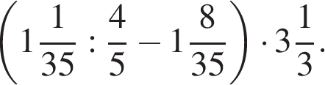 Запишите решение и ответ.
5. Вычислите: 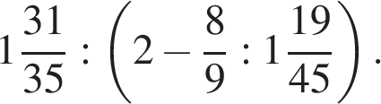 Запишите решение и ответ.
6. Вычислите: 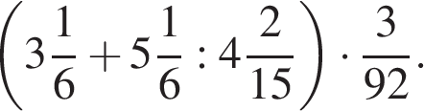 Запишите решение и ответ.
7. Вычислите: 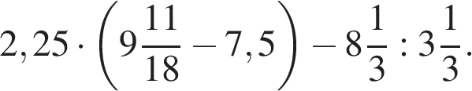 Запишите решение и ответ.
8. Вычислите: 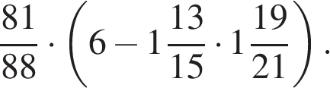 Запишите решение и ответ.
9. Вычислите: 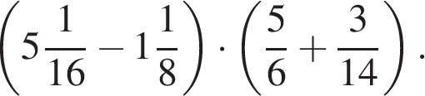 Запишите решение и ответ.
10. Вычислите: 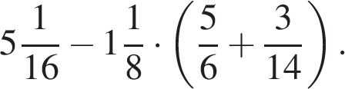 Запишите решение и ответ.
11. Вычислите: 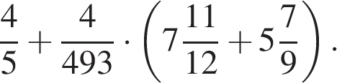 Запишите решение и ответ.
12. Вычислите: 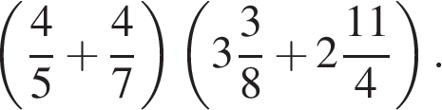 Запишите решение и ответ.
13. Вычислите: 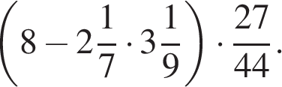 Запишите решение и ответ.
14. Вычислите: 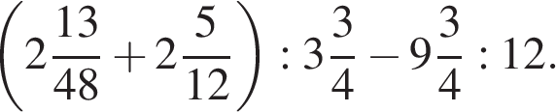 Запишите решение и ответ.
15. Вычислите: 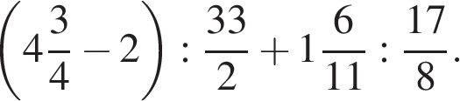 Запишите решение и ответ.
16. Вычислите: 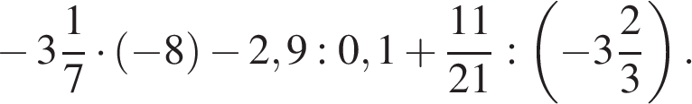 Запишите решение и ответ.
17. Вычислите: 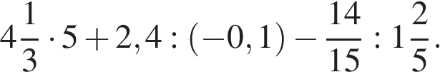 Запишите решение и ответ.
18. Вычислите: 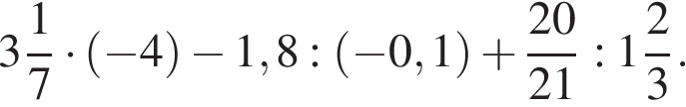 Запишите решение и ответ.
19. Вычислите: 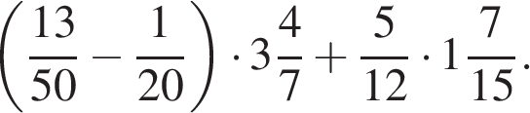 Запишите решение и ответ.
20. Вычислите: 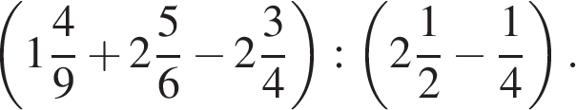 Запишите решение и ответ.
21. Вычислите: 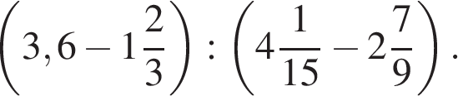 Запишите решение и ответ.
22. Вычислите: 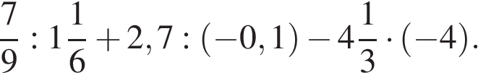 Запишите решение и ответ.
23. Вычислите: 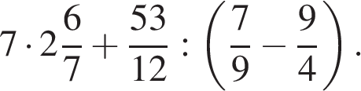 Запишите решение и ответ.
24. Вычислите: 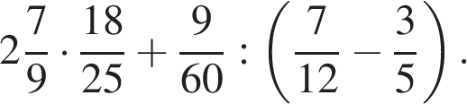 Запишите решение и ответ.
25. Вычислите: 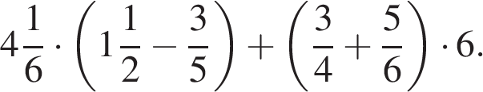 Запишите решение и ответ.
26. Вычислите: 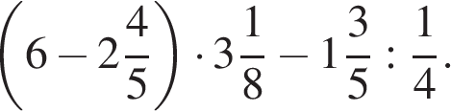 Запишите решение и ответ.
27. Вычислите: 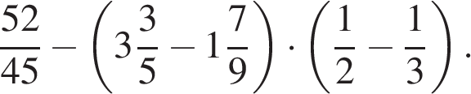 Запишите решение и ответ.
28. Вычислите: 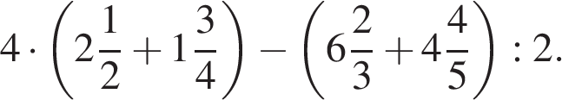 Запишите решение и ответ.
29. Вычислите: 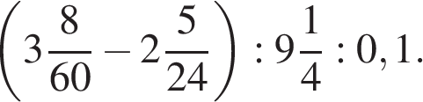 Запишите решение и ответ.
30. Вычислите: 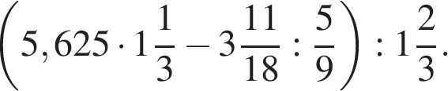 Запишите решение и ответ.
31. Вычислите: 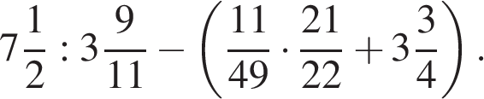 Запишите полностью решение и ответ.
32. Вычислите: 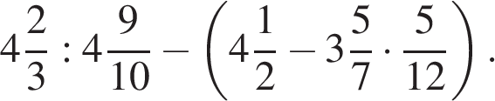 Запишите полностью решение и ответ.
33. Вычислите: 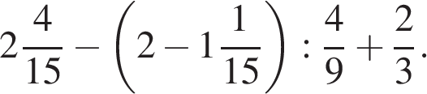 Запишите полностью решение и ответ.
34. Вычислите: 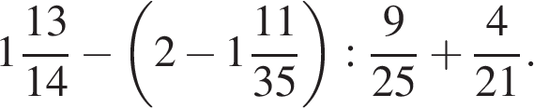 Запишите полностью решение и ответ.
35. Вычислите: 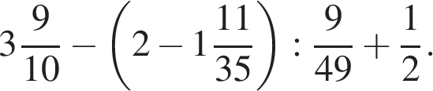 Запишите полностью решение и ответ.
36. Вычислите: 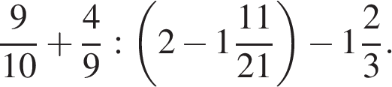 Запишите полностью решение и ответ.
37. Вычислите: 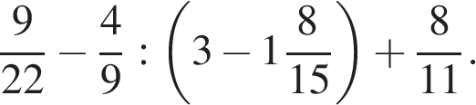 Запишите полностью решение и ответ.
38. Вычислите: 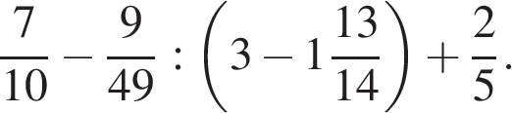 Запишите полностью решение и ответ.
39. Вычислите: 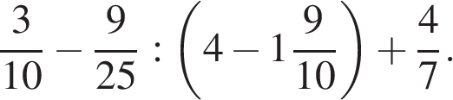 Запишите полностью решение и ответ.
40. Вычислите: 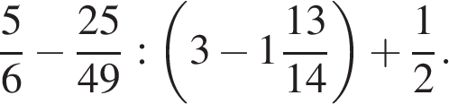 Запишите полностью решение и ответ.
41. Вычислите: 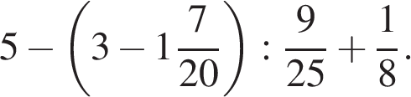 Запишите полностью решение и ответ.
42. Вычислите: 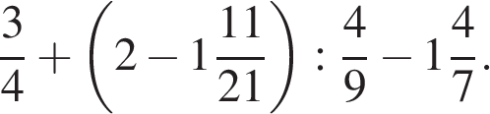 Запишите полностью решение и ответ.
43. Вычислите: 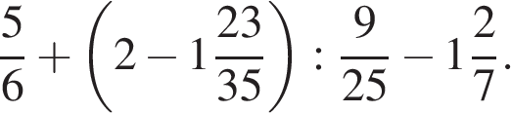 Запишите полностью решение и ответ.
44. Вычислите: 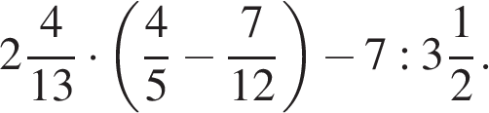 Запишите полностью решение и ответ.
45. Вычислите: 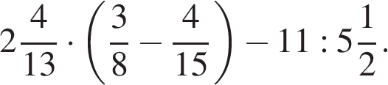 Запишите полностью решение и ответ.
46. Вычислите: 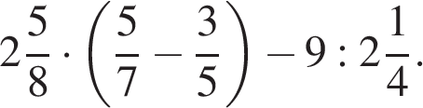 Запишите полностью решение и ответ.
47. Вычислите: 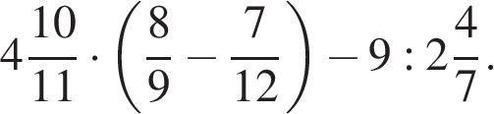 Запишите полностью решение и ответ.
48. Вычислите: 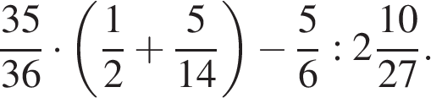 Запишите полностью решение и ответ.
49. Вычислите: 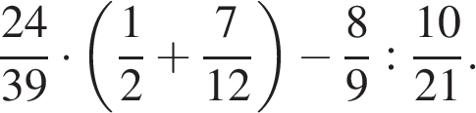 Запишите полностью решение и ответ.
50. Вычислите: 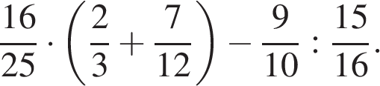 Запишите полностью решение и ответ.
51. Вычислите: 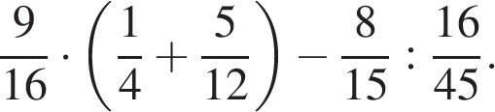 Запишите полностью решение и ответ.
52. Первое число составляет 35% второго числа, а третье — 80% второго числа. Найдите первое число, если известно, что оно меньше третьего на 18.
53. Вычислите: 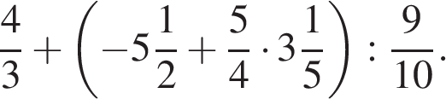 Запишите полностью решение и ответ.
54. Вычислите: 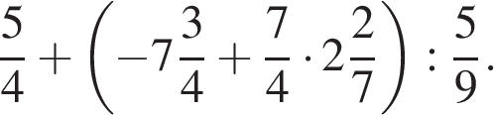 Запишите полностью решение и ответ.
55. Вычислите: 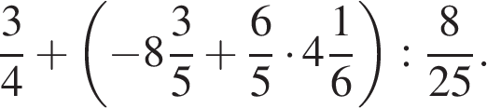 Запишите полностью решение и ответ.
56. Вычислите: 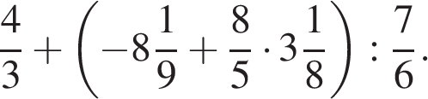 Запишите полностью решение и ответ.
57. Вычислите: 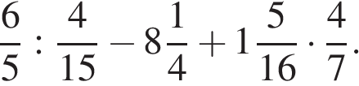 Запишите полностью решение и ответ.
58. Вычислите: 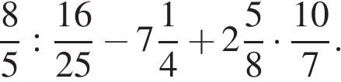 Запишите полностью решение и ответ.
59. Вычислите: 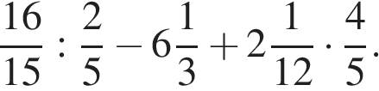 Запишите полностью решение и ответ.
60. Вычислите: 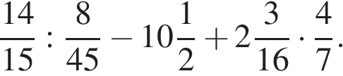 Запишите полностью решение и ответ.
61. Вычислите: 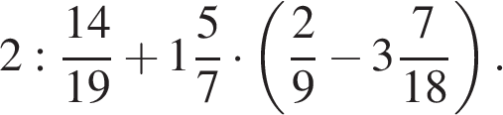 Запишите полностью решение и ответ.
62. Вычислите: 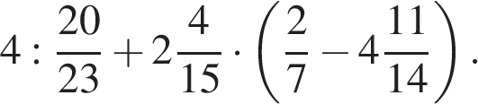 Запишите полностью решение и ответ.
63. Вычислите: 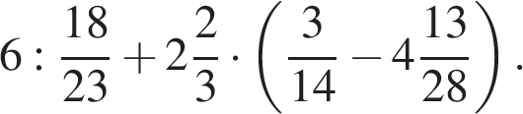 Запишите полностью решение и ответ.
64. Вычислите: 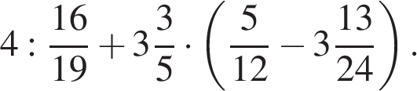 Запишите полностью решение и ответ.
Ответ
1
10
−4.
2
46
1.
3
47
2,25 или 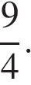
4
48
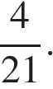
5
49
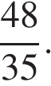
6
50
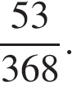
7
51
2,25 или 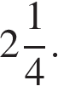
8
52
2,25 или
9
53
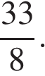
10
54
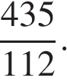
11
55
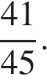
12
56
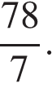
13
57
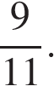
14
58
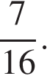
15
59
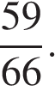
16
60
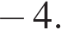
17
61
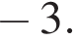
18
62
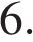
19
63
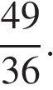
20
64
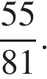
21
65
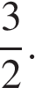
22
66
−9.
23
67
17.
24
68
-7.
25
69
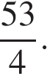
26
70
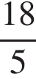
27
71
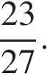
28
72
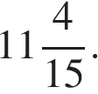
29
73
1.
30
74
31
469
−2.
32
482
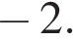
33
599
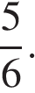
34
625
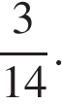
35
638
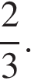
36
651
37
664
38
677
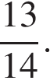
39
691
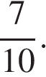
40
704
41
717
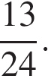
42
730
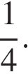
43
743
44
1697
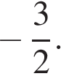
45
1710
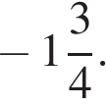
46
1800
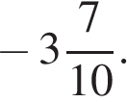
47
1815
48
1828
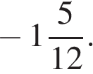
49
1851
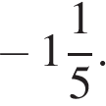
50
1864
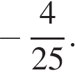
51
1877
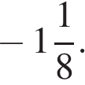
52
1878
14.
53
1890
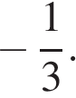
54
1926
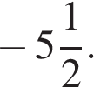
55
1943
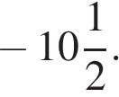
56
1956
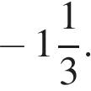
57
1969
−3.
58
1982
−1.
59
1995
−2.
60
2008
−4.
61
2021
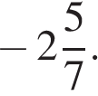
62
2036
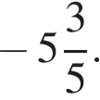
63
2055
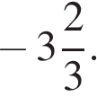
64
2068
